**ĐẠI HỌC QUỐC GIA THÀNH PHỐ HỒ CHÍ MINH**

**TRƯỜNG ĐẠI HỌC BÁCH KHOA**

KHOA ĐIỆN – ĐIỆN TỬ



**BÁO CÁO BÀI TẬP LỚN**

***Môn học: SCADA***

***Giáo viên hướng dẫn:*** Nguyễn Đức Hoàng

***Thực hiện:*** Nguyễn Trí Hiếu

MSSV: 1711298

***Đề tài:*** dành cho sinh viên không phải tự động

***Yêu cầu:*** mô phỏng hệ thống SCADA điều khiển 5 Tanks và 5 Motors thông qua OPC server với 2 chuẩn là modbus TCP và RTU

***Tính năng yêu cầu:***

* Thông báo trạng thái (alarm)
* Bảo mật (security)
* Xuất kết quả ra file excel
* Đưa kết quả lên Database

1. **CẤU HÌNH**

Hệ thống bao gồm 4 I/O devices: Internal, Cicode, PLC1 (protocol OPC, modbus TCP), PLC2 (protocol OPC, modbus RTU)

Equipment types: Tank và Fan

***Các items của tank:***

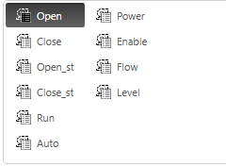

Trong đó:

* Open, Close và Auto là internal I/O devices
* Open_st, Close_st, Run, Power, Enable, Flow, Level là các external I/O devices được điều khiển thông qua OPC
* Open_st, Close_st, Run, Enable được cài đạt digital alarm
* Power, Flow, Level được cài đặt analog alarm

***Các items của Fan:***

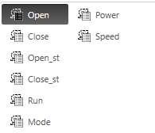

Trong đó:

* Open, Close, Mode là internal I/O devices
* Open_st, Close_st, Run, Power, Speed là external I/O devices
* Open_st, Close_st, Run được cài đặt digital alarm
* Power và Speed được cài đặt analog alarm

***Các equipment của hệ thống:***

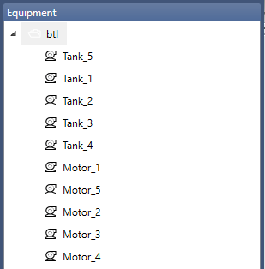

***Super Genie và Genie của Tank:***

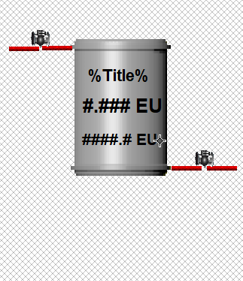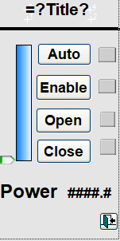

*Super genie Genie*

Super genie và genie của Fan:

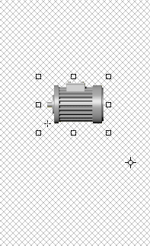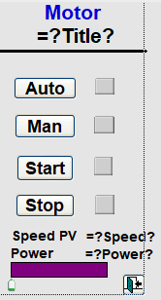

*Super genie Genie*

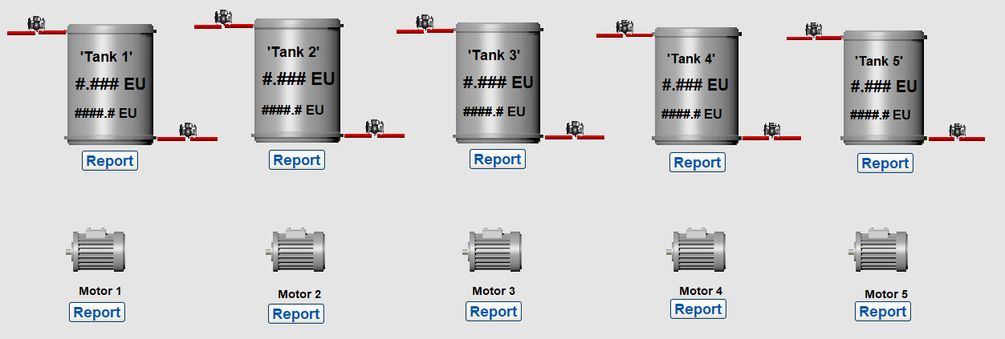

*Giao diện trang điều khiển*

Trong đó:

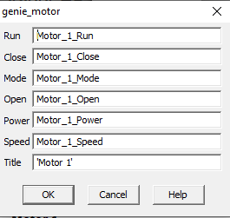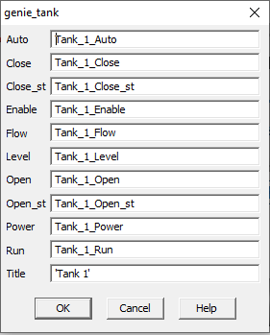

*Thông số của genie tank Thông số cảu genie motor*

***PLC1 điều khiển 5 tank như sau:***

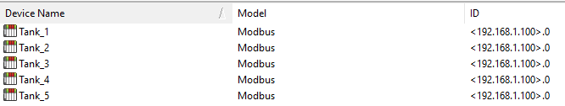

Với thông số của mỗi tank:

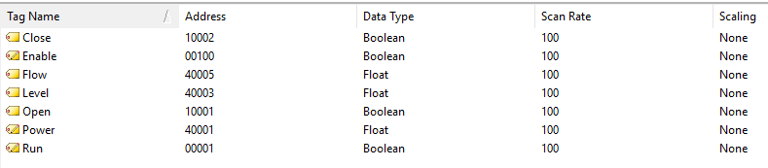

***PLC2 điều khiển các motor như sau:***

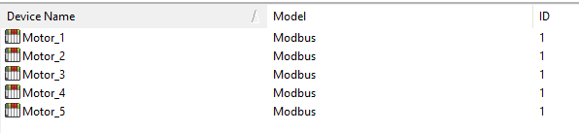

Với thông số mỗi motor như sau:

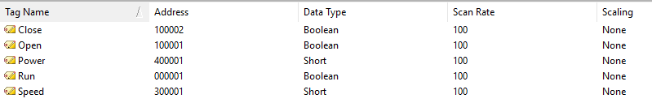

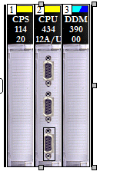***Điều khiển tank thông qua Modbus TCP:***

*CPU của thiết bị*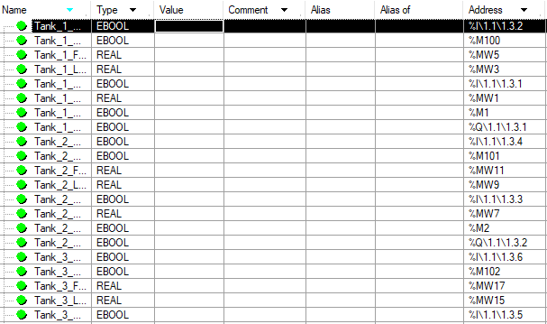

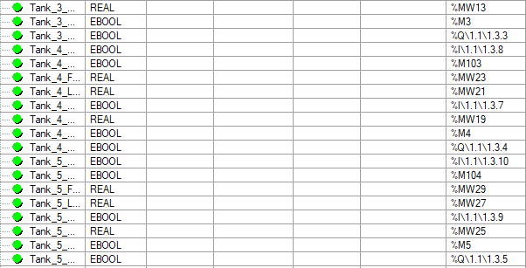

*Các variables của thiết bị*

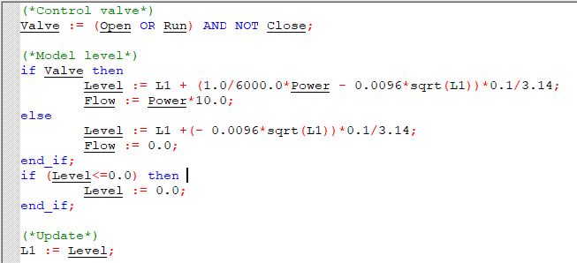

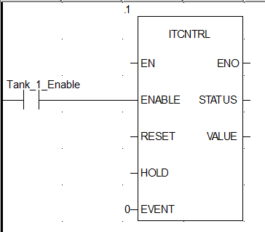

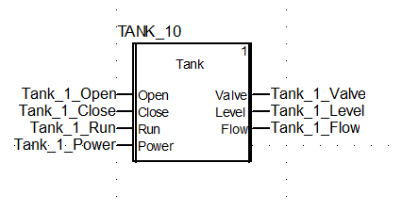

***Xuất các giá trị lên Database bằng Microsoft Access 2016***

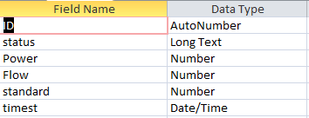

*Tank*

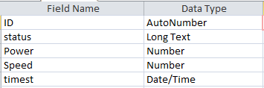

*Motor*

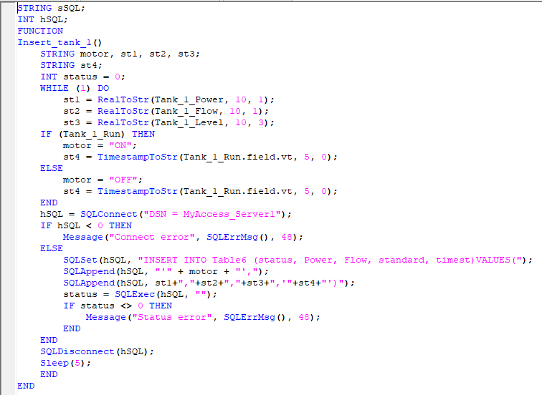

*Code cicode để đưa dữ liệu Tank 1 lên database*

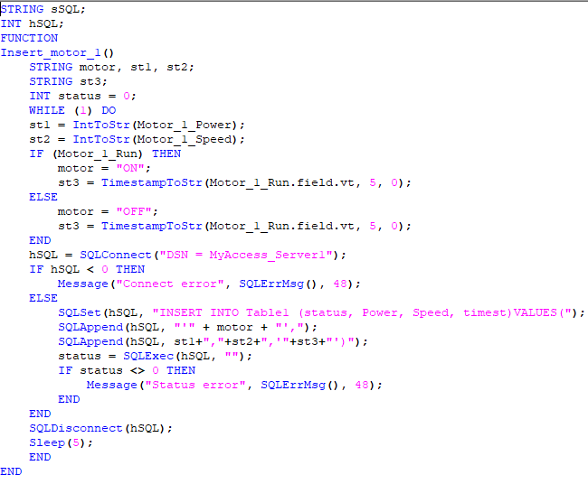

*Code cicode để đưa dữ liệu của Motor_1 lên database*

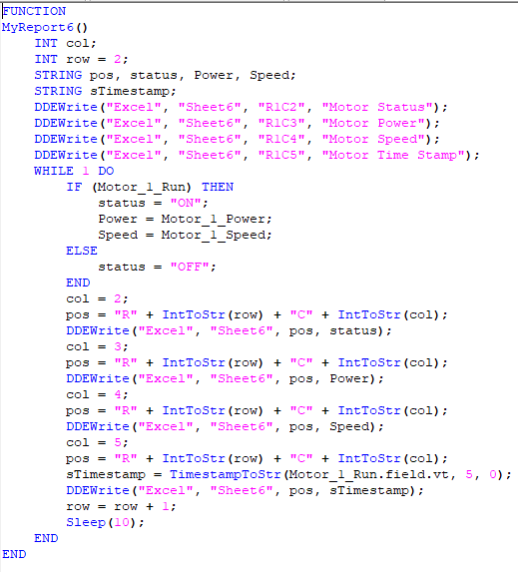

*Code cicode đưa dữ liệu của Tank_1 lên Excel*

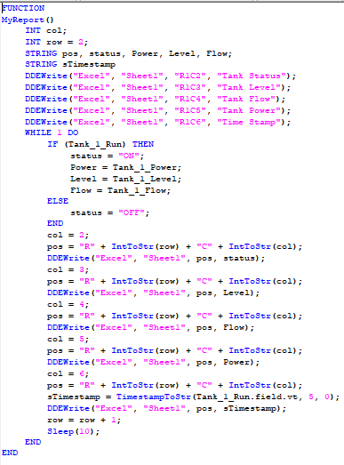

*Code cicode đưa dữ liệu của Tank_1 lên Excel*

1. **KẾT QUẢ**

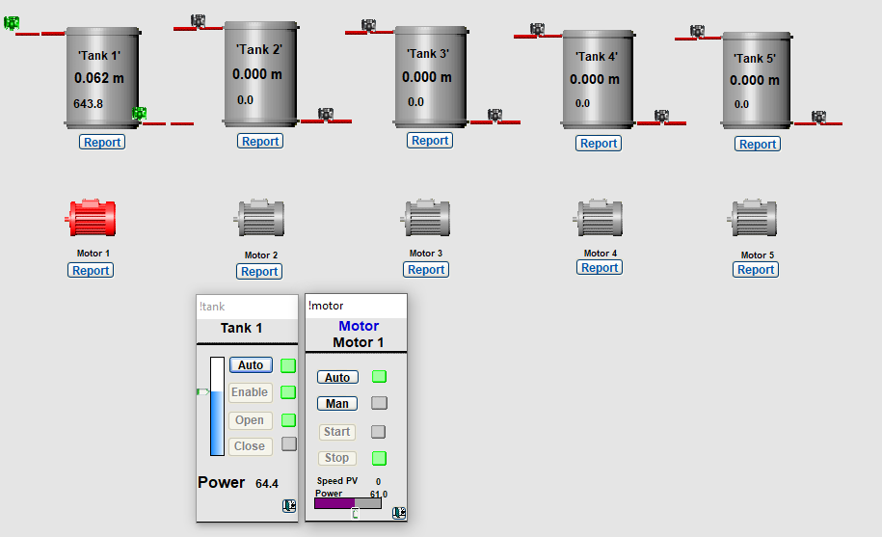

*Bảng điều khiển của phần mêm SCADA 2016*

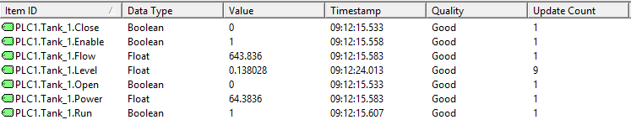

*Bảng điều khiển thông qua OPC*

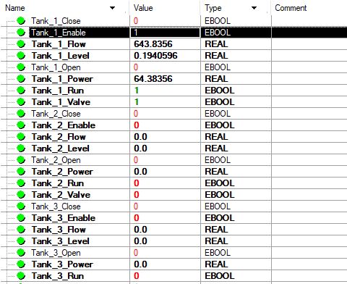

*Bảng điều khiển thông qua Unity Pro XL*

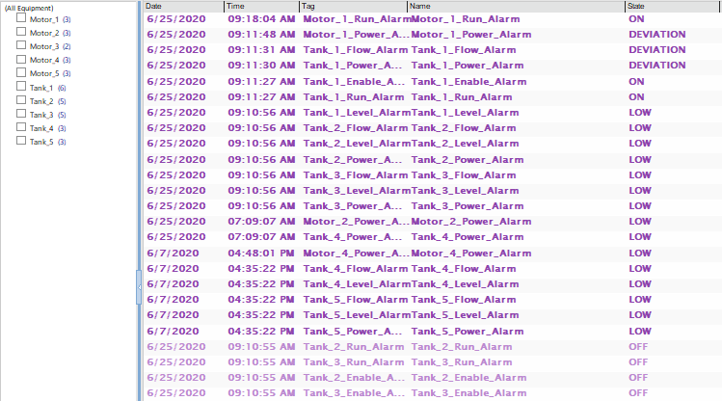

*Những cảnh báo từ SCADA*

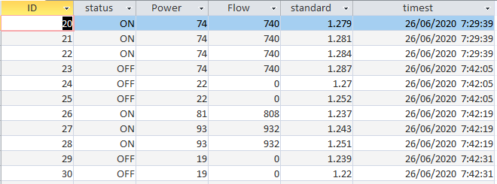

*Kết quả xuất ra trên database Access 2016 của Tank 1*

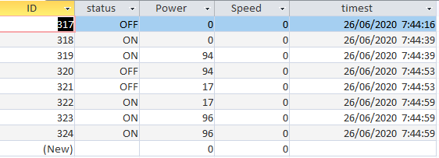

*Kết quả xuất ra trên database Access 2016 của Motor 1*